ZESTAW III OD 06.04.2020 DO 10.04.2020
Dzień 1: Rozpoznaję zdrowe produkty.

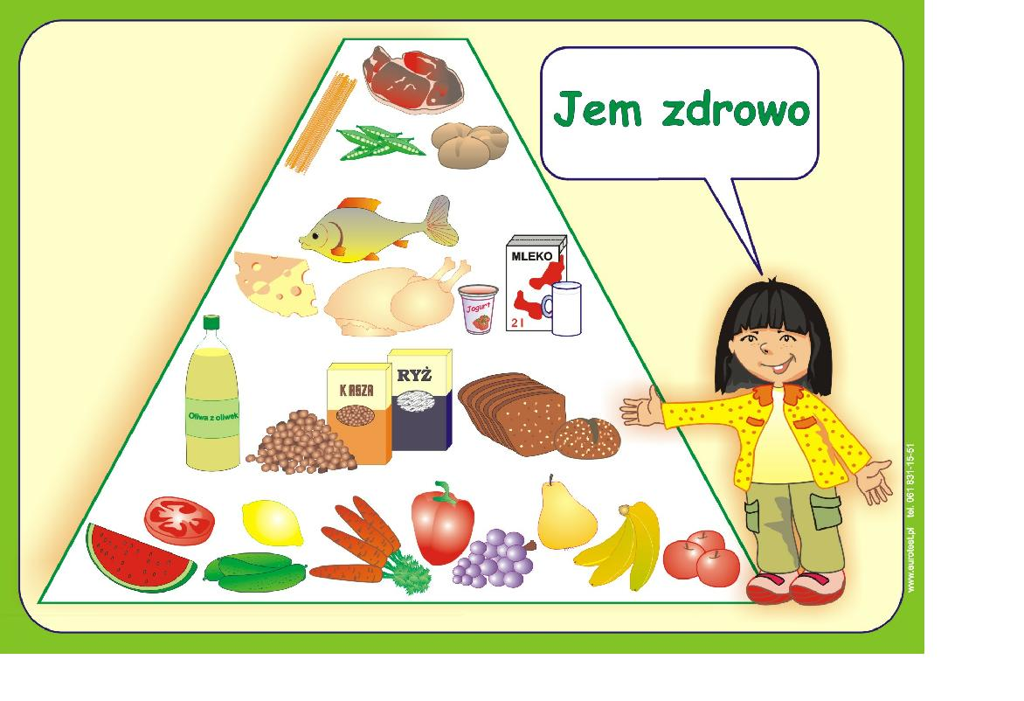

Dzień 2:
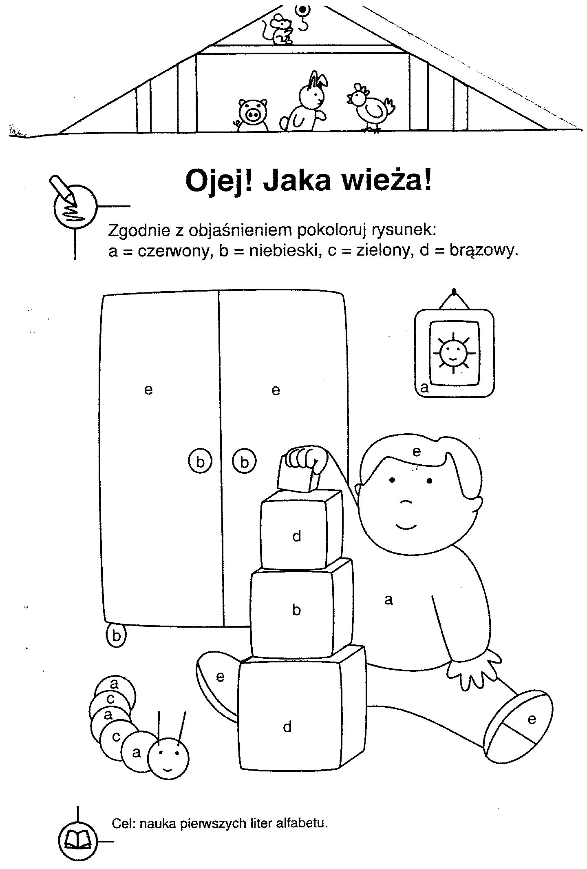

Dzień 3:

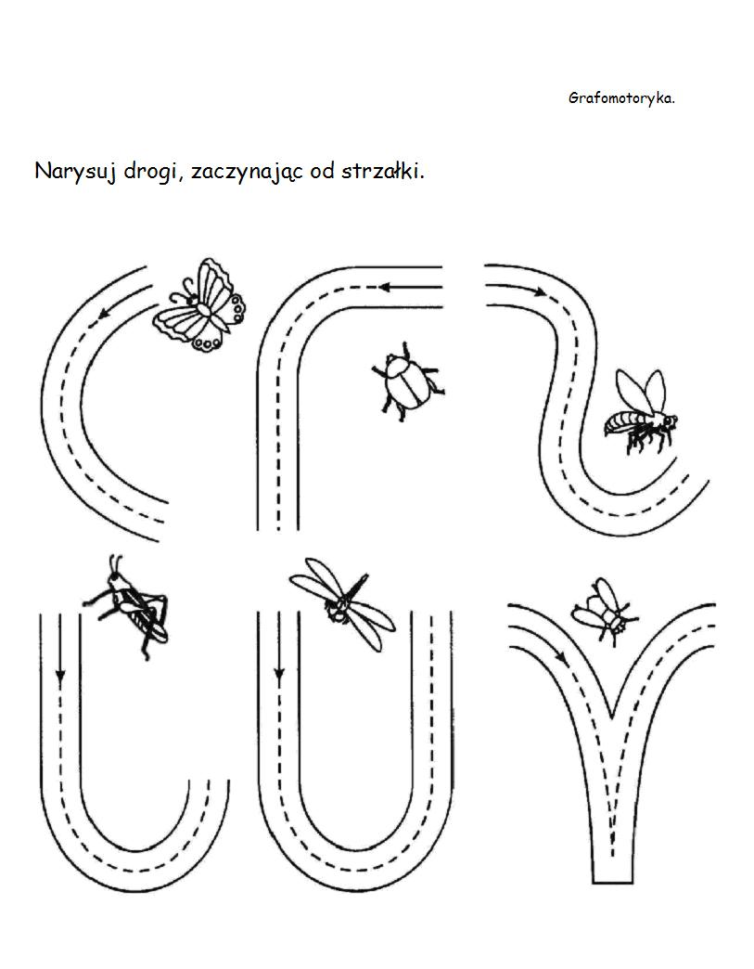

Dzień 4 :

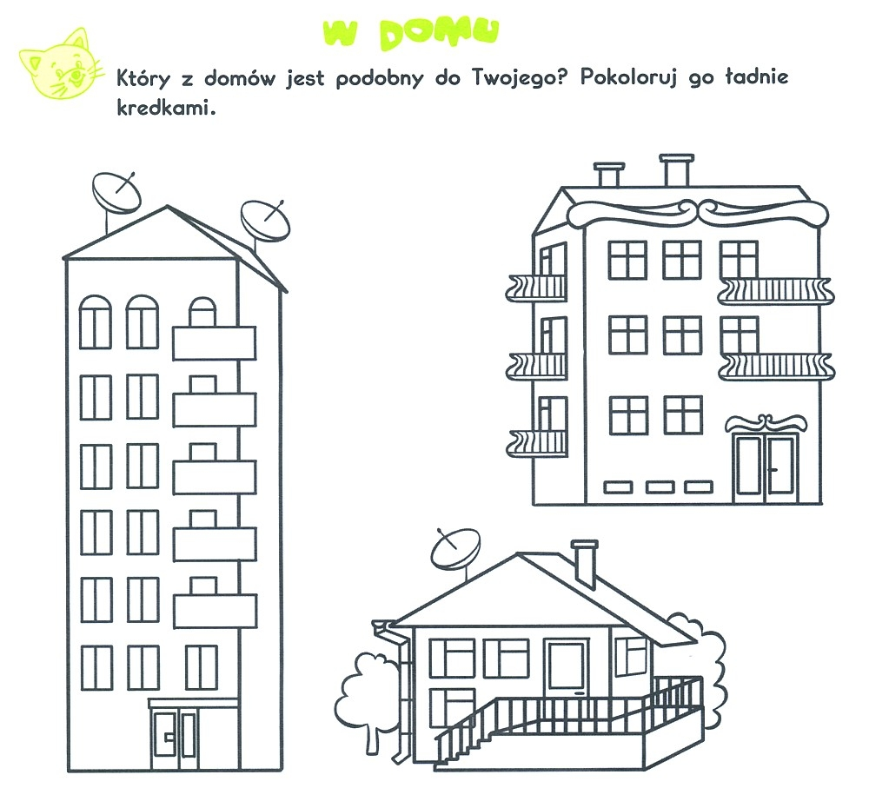

Dzień 5: Pokoloruj ilustrację według podanych kolorów.

